Памятка туристу по Таиланду

Важная информация

Перед отъездом
Перед отъездом проверьте наличие следующих документов:
- Загранпаспортов (несовершеннолетний гражданин Российской Федерации, следующий совместно хотя бы с одним из родителей, может выезжать из РФ только по собственному заграничному паспорту с 12 лет (данное правило распространяется на документы, оформляемые с марта 2010 г.)
- Авиабилетов, страховых полисов, ваучеров, справки на вывоз наличной валюты (при необходимости), водительских прав международного образца, если планируете брать автомобиль или мотоцикл напрокат (движение в Таиланде левостороннее), рекомендуем иметь согласие обоих родителей/родителя (для детей, выезжающих без родителей/родителя) и свидетельство о рождении ребенка (для детей, выезжающих с одним из родителей).
- Общегражданский паспорт РФ (может понадобиться для заселения в гостиницу при задержке рейса, вызванной ограничением на использование воздушного пространства с целью обеспечения безопасности полетов).

- Важное обновление для путешественников в Таиланд!
Начиная с 1 мая 2025 года, все граждане других стран, въезжающие в Таиланд воздушным, наземным или морским транспортом, должны заполнить электронную карту прибытия в Таиланд (TDAC) онлайн за 3 дня до прибытия, не ранее.

Зарегистрируйтесь за 3 дня до прибытия, включая дату прибытия.
ВНИМАНИЕ: система не допускает более раннее заполнение формы.

Электронная карта прибытия в Таиланд (TDAC) по ссылке: https://tdac.immigration.go.th
Как перейти на русский язык:
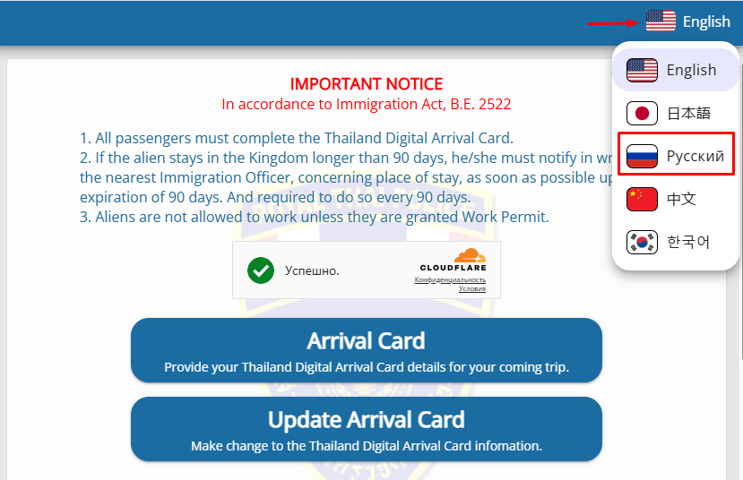
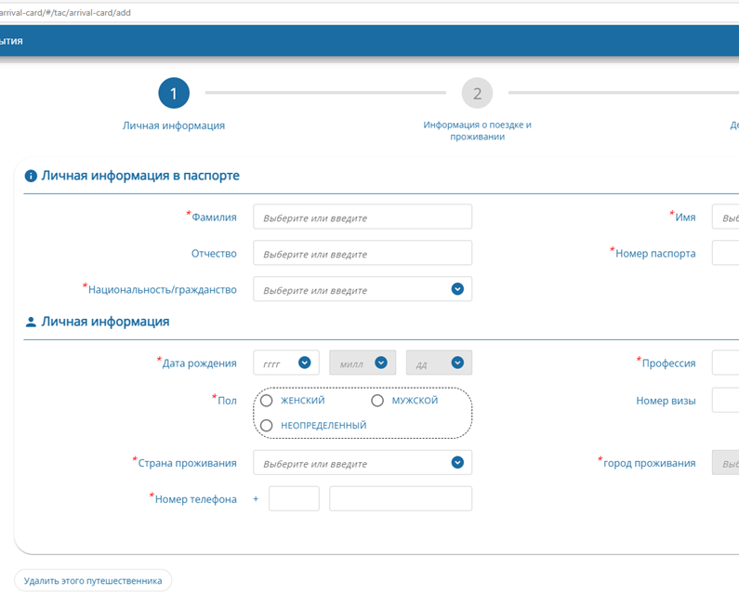

Руководство по заполнению: https://tdac.immigration.go.th/manual/en/index.html

Не забывайте, что TDAC является обязательным с 1 мая 2025 года!

Виза

Граждане Российской Федерации могут въехать на территорию Таиланда без визы на срок до 60 дней.

Безвизовый въезд возможен один раз в полгода, через 6 месяцев после выезда из Таиланда турист сможет снова въехать без визы. В случае, если турист планирует посетить Таиланд ранее, то необходимо оформление визы в Консульстве Таиланда.

При прохождении границы необходимо предъявить:
- заграничный паспорт (срок действия не менее 6 месяцев со дня начала тура),
- билет с обратным вылетом из Таиланда,
- страховой полис,
- ваучер на проживание,
- заполненную миграционную карту TDAC (регистрировать форму нужно за 3 дня до прибытия, включая дату прибытия https://tdac.immigration.go.th).

По запросу сотрудника пограничной службы, у туриста могут попросить предъявить 700$ наличными на человека, либо при наличии банковской карты, могут попросить снять в банкомате на территории аэропорта 21,000 Бат или 40,000 бат на семью.

В паспорт, при прохождении границы, проставляется специальный штамп, в котором будет указана дата въезда и дата окончания разрешенного срока пребывания в стране. В случае продления тура, необходимо документально продлить штамп в Иммиграционной службе.

Продление пребывания в стране осуществляется в Иммиграционных департаментах в регионах отдыха в Таиланде при наличии удостоверения личности, оплаченного пребывания(ваучер) а/б с обратной датой вылета, фотографий и дополнительной оплаты. Убедительно просим Вас делать это вовремя – размер штрафа значительно превышает стоимость продления.

Таможенные правила
Разрешен беспошлинный ввоз 10 пачек сигарет или 250г. табака, 1л. алкогольных напитков, косметика, парфюмерия, продукты питания - в пределах личных потребностей. Помимо предметов личного пользования разрешается ввозить фотоаппарат, кинокамеру. Видеомагнитофоны, телевизоры, ювелирные изделия и ценности необходимо указывать в декларации. Запрещен ввоз наркотиков, лекарств, содержащих большую дозу наркотических веществ и оружия. По законодательству Королевства Таиланд за провоз наркотиков предусмотрена смертная казнь. Также запрещен ввоз непристойной литературы, изображений и предметов.
В соответствии с таиландским законодательством ввоз, использование, хранение и ношение на территории Таиланда электронных сигарет и их аналогов запрещены. Нарушение влечет наказание в виде штрафа в размере 1 млн. батов и/или тюремного заключения на срок до 10 лет. В этой связи Посольство России в Таиланде настоятельно рекомендует воздержаться от ввоза в Таиланд электронных сигарет, а также их использования, хранения и ношения.

К вывозу из Таиланда запрещены:
- предметы старины, антиквариат и почтовые марки (только с разрешения Департамента изящных искусств);
- золото в слитках, платина и необработанные драгоценные камни;
- изделия из слоновой кости, а также из кожи и костей любых животных, которые находятся под охраной;
- национальная валюта в размере до 50 000 бат (на сумму более 50 000 бат требуется специальное разрешение);
- изображения Будды и Бодхисаттвы (изображения Будды можно вывозить только в виде шейных медальонов);
Для въезда в страну не требуется предъявление медицинского сертификата о прививках и освидетельствования на СПИД. При ввозе домашних животных требуется предъявлять действительный сертификат ветеринарной службы с отметкой обо всех прививках, включая прививку против бешенства.
Для вывоза электроники, радиопередающих устройств, живых растений и животных, лекарств и химикалий требуется разрешение.

Вылет
Регистрация билетов и оформление багажа пассажиров международных рейсов начинается за 3 часа до вылета рейса, и заканчивается за 40 минут до вылета рейса по расписанию. Посадка на рейс заканчивается за 20 минут до вылета рейса.
Помните о норме бесплатного провоза багажа и доплате за сверхнормативный багаж. В билетах указывается местное время. Для посадки на рейс Вам необходимо:
- Пройти таможенный досмотр, для чего заполнить таможенную декларацию. Если сумма вывозимых денег у вас меньше 20000 долларов США на человека и у вас нет предметов, подлежащих декларированию, то декларацию заполнять не надо. При заполнении бланка не забудьте указать всю сумму иностранной валюты, которую вы взяли с собой. Храните таможенную декларацию до обратного прибытия в Россию.
- Зарегистрироваться на Ваш рейс на стойке регистрации и получить посадочный талон. Номер стойки регистрации указывается на центральном табло напротив номера Вашего рейса. Все вопросы о номере Вашего места в самолете решаются только на стойке регистрации.
- Пройти пограничный контроль в любой кабине.
- Произвести посадку в самолет через выход, номер которого указан на посадочном талоне.

По прибытию в аэропорт

До 01.05.2025 г.
В самолете Вы самостоятельно заполните миграционную карту (состоит из двух частей), левую часть которой необходимо сохранить до выезда из Таиланда.
По прибытии Вы должны самостоятельно пройти паспортный и таможенный контроль, получить свой багаж. Если у Вас транзитный рейс, необходимо пройти на регистрацию рейса внутреннего перелета.

Внимание! Иммиграционная система Таиланда использует биометрические данные как для въезда, так и для выезда с 2022 года, и это распространяется на всех пассажиров, включая граждан России, без каких-либо дополнительных затрат. Если какой-либо пассажир не даст согласия на использование биометрических данных для проверки, он будет признан невъездным пассажиром и депортирован.

На выходе из аэропорта прибытия (выход номер 1 в аэропорту Пхукета / выход № 7 в аэропорту Бангкока) Вас будут встречать представители «PEGAS TOURISTIK», которые помогут Вам пройти к Вашему транспорту в отель. В его сопровождении Вы пройдете в транспортное средство.
Просим принять к сведению: информационная встреча в отеле, время которой Вам сообщит представитель компании по пути из аэропорта, является важным мероприятием. На этой встрече Вы получите более полные сведения об отеле и его особенностях, информацию о регионе, экскурсиях Таиланда, мерах безопасности, а также ответы на интересующие Вас вопросы. В каждом отеле имеется информационный стенд (папка) принимающей стороны с логотипом «PEGAS TOURISTIK», на котором размещается информация об экскурсиях, обратном трансфере, вылете и др. Информацию о вылете необходимо уточнить дополнительно накануне указанной в билете даты.

Внимание! Отельный ваучер, авиабилеты туда и обратно и миграционную карточку необходимо сохранять до момента вылета из Таиланда. Власти Таиланда тщательно проверяют наличие всех туристических документов, и, в случае их отсутствия, туристы рискуют пропустить свой рейс.

Размещение в отеле
В соответствии с международными положениями расчетный час в отелях в 12:00 местного времени. В день приезда расселение в номера осуществляется после 14:00 (во многих отелях взымается депозит, который возвращается в день выезда из отеля). Распределение номеров является прерогативой администрации отеля.
Рекомендуется сдавать ключ от номера на стойку регистрации отеля, в случае его утери поставить в известность администрацию. Драгоценности, деньги, документы необходимо хранить в сейфе, который находится в номере или на стойке регистрации. За утраченные ценности, находящиеся вне сейфа, администрация отеля ответственности не несет. В случае утраты незамедлительно сообщите представителю принимающей стороны о случившемся и составьте полицейский рапорт (в правильном составлении документов и последовательности действий Вас проконсультирует call центр юридической помощи).
В день выезда до 12:00 необходимо освободить свой номер (сдать ключи на рецепшн) и оплатить дополнительные услуги: телефонные переговоры, мини-бар, заказ питания и напитков в номер, массаж и др. Свой багаж Вы можете оставить в камере хранения отеля и оставаться на территории отеля до приезда автобуса или машины. Если Вы не сдали номер до 12:00, стоимость комнаты оплачивается полностью за следующие сутки за счет туриста.
В регионах Краби, Самуи и Ко Чанг услуги гидов не предоставляются.
В регионе Као Лак - гид ежедневно курирует туристов в отелях данного региона. Связаться с гидом можно по телефону, указанному на ваучере Pegas Touristik выданного в аэропорту, а также по номеру, указанному в информационной папке в отеле.

Медицина

Для получения бесплатной медицинской помощи необходимо обратиться по телефонам, указанным в медицинском полисе страховой компании (страховой полис активируется на основании безусловной франшизы 30$ и наличии оригинала паспорта и страхового полюса). При обращении в медучреждения без направления от страховой компании, турист оплачивает услуги самостоятельно.

Лечение и медицинское обслуживание в Таиланде находится на высоком уровне. Здесь есть как госпитали и государственные клиники, в которых работают высококвалифицированные специалисты, так и частные медицинские учреждения, которые отвечают всем последним требованиям мировой медицины. Внимательно ознакомьтесь с условиями страхования, изложенными в страховом полисе. Первым шагом при получении травмы или проявлении признаков заболевания должен быть звонок в центр неотложной помощи по указанным в полисе телефонам, а также по WhatsApp и Viber. Как правило, большинство видов медицинского страхования распространяется только на несчастные случаи и внезапные заболевания, не носящие хронического характера и любого срока беременности. В остальных случаях лечение придется оплачивать самостоятельно. Мы рекомендуем перед поездкой посоветоваться с лечащим врачом, чтобы не допустить обострения хронических заболеваний во время отпуска.

Контакты

Телефон представителя в Таиланде
Бангкок / Паттая / Остров Самет / Остров Чанг: +66 82-087-2891
Пхукет / KoЛак / Краби / остров Самуи: +66 89-922-3704

Служба поддержки туристов за рубежом (с 09:00 до 21:00 по московскому времени):
+7 (495) 287 87 87 (#2); +7 (800) 700 87 47 (#2) - бесплатно для звонков из России

Генеральное консульство России в Пхукете
Адрес: 63/501 Moo 2, Thepkasattri Road, Kohkaew Amphoe Mueang Phuket 83100 Thailand
Телефон: + 66-95-259-80-81 (в том числе для экстренной связи)
Эл. почта: phuketconsul@yandex.ru

Посольство Российской Федерации в Таиланде
Адрес: 78 Sap Road, Surawong, Bangrak, Bangkok, 10500
Тел: (+66 2) 234-98-24; (+66 2) 268-11-69
Факс: (+66 2) 237-84-88
Электронная почта: rusembbangkok@yandex.ru

Консульский отдел:
Адрес: 78, Sap Road, Surawong, Bangrak, Bangkok 10500 (вход в Консульский отдел с Soi Santiphap)
Телефон: 02 234-20-12 (в рабочее время)

Факс (автоматический): 02 268-11-66
Адрес электронной почты: consulbkk@yandex.ru

При наборе телефонного номера из России код (+66) или (8-10) заменяет первую цифру (0) телефонного номера
Бангкока.

Общая информация о стране

Время
Разница во времени с Москвой – плюс 4 часа. Стандартный часовой пояс: UTC/GMT +7 часов.

Географическое положение
Таиланд расположен в Юго-Восточной Азии и занимает территорию, протяженностью 513115 квадратных километров (равняется по величине Франции).
Таиланд граничит с Лаосом и Бирмой на Севере, Камбоджей на Востоке, с Бирмой на Западе и Малайзией на Юге. Морское побережье Залива Таиланд на Востоке и выход к Индийскому океану на Западе.
Столица – Бангкок.

Население
Население страны составляет около 60.6 млн. человек. В столице страны - Бангкоке - проживает около 6.5 млн. человек.
75% - тайцы, 11% - китайцы, 3% - малайцы. А также кхмеры и вьетнамцы.

Язык
Официальным государственным языком является тайский, но в большинстве туристических центров, магазинов и ресторанов говорят по-английски. Дорожные знаки и названия улиц указаны как на тайском, так и на английском.

Валюта
Национальной валютой Таиланда является Бат (1$ приблизительно равен 34 батам - актуально на 1/11/2024). К обмену принимаются валюты всех ведущих стран мира. Обмен производится в банках, обменных пунктах крупных торговых центров и аэропортов. Значительной разницы в курсах валют в вышеназванных учреждений нет. Банковские операции осуществляются в рабочие дни с 9 до 15 часов. В субботу - и воскресенье обмен возможен в торговых центрах либо аэропорту. Курс валют, предлагаемый в отелях, значительно ниже банковского. Обмен валюты осуществляется при наличии загранпаспорта.

Климат
В Таиланде всегда можно хорошо отдохнуть. Трудно дать однозначные рекомендации по выбору лучшего времени для отдыха в этой стране.
Средняя температура в Таиланде круглый год – около тридцати градусов.
Лето – март-май (средняя температура составляет 30-35 градусов по Цельсию и теплые тропические ночи). Зима – с ноября по февраль (средняя температура – около 29 градусов). Зимой лучше предпочесть культурный отдых с экскурсиями по старинным буддийским храмам и монастырям, осмотром древних памятников и всевозможными развлечениями.
Настоящая жара наступает с мая по август. В это время температура на улицах составляет около 40 градусов, осадки полностью отсутствуют.
В сентябре начинается сезон дождей, который продолжается до конца октября.

Пляжи

С 01.11.17 введен запрет на курение на пляжах Таиланда. Созданы специально отведенные для курения места. Нарушение влечет наказание в виде штрафа в размере 100 000 бат и/или тюремного заключения на срок до 1 года.

Транспорт
Бангкок связывает с провинцией разветвленная сеть автомагистралей. Автобусы Государственной Транспортной Компании ходят по расписанию, билеты недорогие и разделены на 3 класса. Автобусы 1 класса оранжевого цвета (“rot daeng”), стандартной комплектации (окна для лучшей вентиляции не застеклены), останавливается по требовании. И поэтому движутся медленно. Синие автобусы 2 класса с кондиционерами (“ac”) останавливается только в крупных населенных пунктах. Автобусы VIP-класса отличаются меньшим числом посадочных мест и большим комфортом (стекла и кондиционер обязательны). В Таиланде левостороннее движение, обстановка на дорогах напряженная – часты аварии, правила движения местными водителями не соблюдаются, да и состояние дорог оставляет желать лучшего (исключение составляют курортные районы). На городских улицах соблюдайте предельную осторожность! В Бангкоке на дорогах практически везде серьезные пробки.

Аренда автомобиля
Для аренды авто в Таиланде туристу (возраст – от 23 лет, водительский стаж – не менее 3 лет) понадобятся:
- Международное водительское удостоверение
- Паспорт
- Кредитная карта (иногда залог за авто берут наличными)
- Международное страховое свидетельство
Блокируемый на карте депозит для залога за автомобиль составляет 320-640 $.
При поездке на арендованном автомобиле с собой всегда должны быть паспорт и водительское удостоверение. Неофициально арендовать машину в Таиланде можно и с национальным водительским удостоверением, но при полицейской проверке за это возьмут штраф в 16$.
Взять в прокат авто в Таиланде можно в аэропортах, крупных городах и курортных зонах. Арендовать автомобиль в Таиланде можно и на территории большинства крупных отелей и в офисах туристических компаний.
Аренда машин в Таиланде через крупные фирмы (Avis, Budget, Hertz) позволит вам избежать проблем со старым и разбитыми авто и, в итоге, сэкономить кучу времени и нервов.
Аренда автомобиля в Таиланде стоит 30-100 $ в день за легковушку или джип и 80-100 $ за грузовик.
Очень популярным способом передвижения по Таиланду для иностранных туристов стала аренда скутера или мотоцикла. Для этого потребуются международные водительские права категории «А» и паспорт. Аренда мотоцикла в Таиланде стоит 15-32$ сутки с залогом до 100 $.
Внимательно осмотрите мотоцикл (на предмет царапин и других повреждений) и проверьте работоспособность всех деталей пред тем, как арендовать его. Опытные туристы советуют сделать подробные фотографии выбранного в пункте проката байка.
Тайские полицейские достаточно жестко отстаивают права своих граждан и в случаях аварий с участием местных и иностранцев, последних часто задерживают для выяснения обстоятельств в камере ближайшего полицейского участка. Будьте крайне внимательны на дорогах Таиланда (особенно в городах) и избегайте опасных ситуаций и конфликтов.
Заправки в Таиланде можно найти не во всех отдаленных районах (работает большинство из них до 22:00), зато в каждом придорожном лотке или в пункте проката транспорта можно купить бензин в бутылках из-под напитков. Бензин в Таиланде бывает 2 видов:
- Бензин
- Газохол (бензин, к которому добавлено 10-20 % этанола)

Связь
Красные телефоны – автоматы предназначены только для местных линий, зеленые – для междугородных звонков (тариф зависит от страны, в которую осуществляется звонок). Тарифы на телефонные переговоры достаточно велики, телефонной карточки (около 250 бат) хватает на 3-4 минуты разговора с Россией. Такая же беседа из телефонного номера обойдется вдвое дороже. Перед номером телефона в Таиланде часто указывается междугородный код города. Для того, чтобы позвонить из России в Таиланд, нужно набрать 8 –гудок-10-66 (код Таиланда)-код города - номер вызываемого абонента.
Для звонка в Россию необходимо набрать 007 (код России - 7), затем код города и номер телефона. Например, звонок в Москву: 007 - 495 - номер телефона.

Культура

Обычаи
Тайцы чтят королевскую семью, даже социальные оппозиционеры, которые пренебрегают законом и нормам общества, не могут терпеть даже малейшего пренебрежения к тайской монархии. Внешнее выражение гнева здесь считается грубостью и невоспитанностью. Нельзя одеваться в шорты, другую неподобающую одежду или быть без рубашки при посещении религиозных святынь. Помните, что необходимо снимать обувь, если Вы заходите в частный дом тайца, в храмы, где хранятся образы Будды. Каждый образ Будды, большой или маленький, разрушенный или нет, в Таиланде воспринимается как священный объект поклонения. Никогда не взбирайтесь на эти объекты, чтобы сфотографироваться и не показывайте свое неуважение к ним. Здесь не принято публично показывать привязанность между мужчиной и женщиной. Указание на человека или предмет ногой считается грубостью. Фотографирование разрешено практически повсеместно. Исключения составляют специально оговоренные места: Королевский дворец и Храм, буддийские храмы, закрытые павильоны Национального музея и некоторые другие историко-культурные галереи. Следует воздержаться от любой формы съемок в универсальных магазинах и бутиках.

